Kaihus Ådnøy kai, Skjerpesundet
Utdrag fra «Kommunalt tilskudd til kulturminnvern/kulturminnetiltak – 2023»

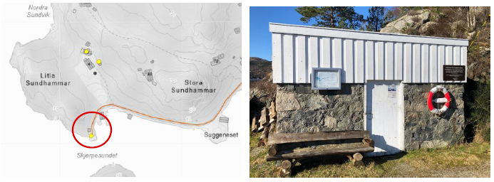
Om kulturminnet
Skjerpesund er et gammelt bryggested på Ådnøy. En trebrygge ble erstattet av steinbrygge rundt 1920, omtrent samtidig som Ådnøyveien ble anlagt. Steinbrygga ble bekostet av oppsittere og hytteeiere med tilskudd fra kommunen. Brygga ble ødelagt av isen sist på 1950-tallet og erstattet med ny. Høle kommune bygget i 1956 en ny dampskipskai på dypere vann, som dermed gikk over til å bli et offentlig ansvar. Det gamle venteskuret på Ådnøy blåste ned i 1948. Etter krigen sikret Høle kommune seg materialer fra tyskerbrakker til nye kaihus på Høle, Ims, Ådnøy og Bersagel. Mot å dekke ekstrakostnadene fikk en av sommerstedseierne, Joachim Sarin Berner, gjennomslag for at Ådnøy fikk et skikkelig solid kaihus. Et med underbygning i solid gråstein og en lav overbygning av treverk med flatt pulttak, kledt med stående trepanel (som ble fornyet i 1994). (Albert Barstad, Ådnøyboken. 2010)
Vurdering
Kaihuset har en utforming som er typisk for etterkrigstidas formspråk. Huset er lett å knytte til perioden da kommunen bygde ny kai og rustet opp fergestedene langs Høgsfjorden. Byantikvaren ser det som svært positivt at man her, sammen med den nyopprustede Ådnøyveien, har tatt vare på et miljø med mange fortellinger knyttet til den viktige fergehistorien på Høgsfjord. Et typisk fellesskapets kulturminne. Kaimiljøet på Ådnøy har i tillegg en lang historie om dugnad og innsatsvilje fra øybeboerne, fastboende og sommergjester – for å skape gode forhold på den viktige kaia. Nylig manifestert ved opprusting av Ådnøyveien med bl.a. tilbakeføring av gamle stabbesteiner. En tradisjon byantikvaren gjerne vil være med å støtte.
